לומדים יקרים,
עליכם לתכנן פעילות לימודית (שיעור או יחידת הוראה) המשלבת את התוצר הדיגיטלי שאותו תפתחו.
הורידו מסמך זה למחשב שלכם , ענו על כל השאלות והתייחסו לדגשים בטופס לפני תחילת העבודה.

דגשים בפיתוח הפעילות הלימודית
בפיתוח התוצר שימו לב לדגשים הבאים:
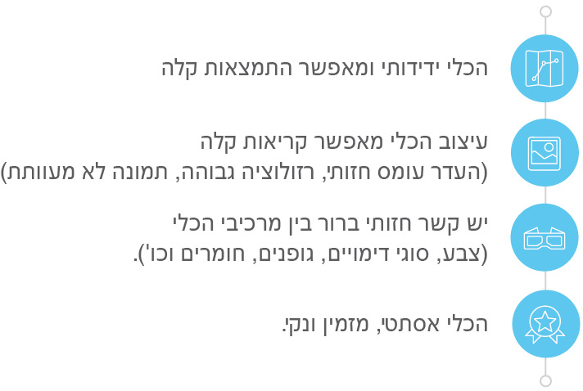

כללי
נושא השיעור: סוגי הדם
מקצוע/תחום דעת ביולוגיה
שכבת גיל: י'
המטרות הפדגוגיות של השיעור:

- לדעת כל סוגי הדם ממי מקבל ולמי תורם, ואם יקבל תרומת דם מסוג דם שאינו מתאים מה יקרה לו.
- ליישם מה שלמדו בנוגע לנוגדנים והאנטיגנים על גילוי סוגי הדם.

- הכלי הטכנולוגי בו תשתמש בשיעור: kahoot
קישור לתוצר שישולב בשיעור שבניתם בכלי הטכנולוגי שבחרתם:
https://create.kahoot.it/details/c438eb2a-3b74-43b3-8b7e-8eb7e4b70535

סמנו את מרחב הלמידה, בו יתקיים השיעור: ☒ כיתה ☒ חדר מחשבים ☐מרחב חוץ כיתתי ☒בית

פרטים טכנו פדגוגיים
מלאו את הפרטים הבאים לפעילות הלימודית אותה תכננתם:

הקלידו תיאור קצר של תוצר הלמידה הדיגיטלי: הכנתי שאלון ובו 20 שאלות בנושא חיבור וחיסור בתחום העשרת הראשונה באמצעות הכלי הטכנולוגי kahoot. ליד כל תרגיל מופיעה תמונה הממחישה את הספרה הגבוהה זאת על מנת להמחיש לתלמידים במידה מסוימת את התרגיל אך גם לאפשר חשיבה (את ההוספה או ההפחתה נדרשים לעשות בכוחות עצמם)

- באיזה שלב על המורה להשתמש בתוצר הדיגיטלי?
☐ לפני השיעור (כפעילות מטרימה)
☐ בתחילת השיעור
☒ במהלך השיעור
☐ כסיכום השיעור

- משך הלמידה עם התוצר (עליכם לפתח תוצר שמשך השימוש בו הינו 10 דקות לפחות):
הזמן שהוקצב לפעילות הוא 15 דקות.

- כיצד על הלומד להשתמש בתוצר הלמידה?
☒ עבודה עצמית
☐ עבודת צוות
☐ מליאה

- השימוש בתוצר מאפשר למידה דיפרנציאלית
☐ כן. כיצד? Click here to enter text.
☒ לא
☐ לא רלוונטי

- השימוש בתוצר מאפשר חשיבה מסדר גבוה
☒ כן. כיצד? כל בן אדם חייב לדעת מה סוג הדם שלו, כדי לדעת ממי יכול לקבל תרומת דם ולמי יכול לתרום דם.
☐ לא
☐ לא רלוונטי

- מהו תפקיד המורה בזמן הלמידה עם תוצר הלמידה הדיגיטלי?
☐ צפייה בלבד
☒ הנחייה ועידוד לשימוש מדויק
☐ למידה כחלק מצוות לומדים
☒ בקרה
☐ אחר

- אופן השימוש בתוצר הלמידה:
☒ סינכרוני (כל הלומדים נמצאים באותו זמן על הרשת ולומדים יחד)
☒ א-סנכרוני (כל לומד נמצא במקום אחר ולומד בזמן שנוח לו)

- באילו אמצעים יונגש תוצר הלמידה?
☒ מחשב נייד
☒ מחשב נייח
☒ טלפון חכם / אייפד
☒ מקרן
☐ לוח חכם
☐ אחר Click here to enter text.

בהצלחה!

